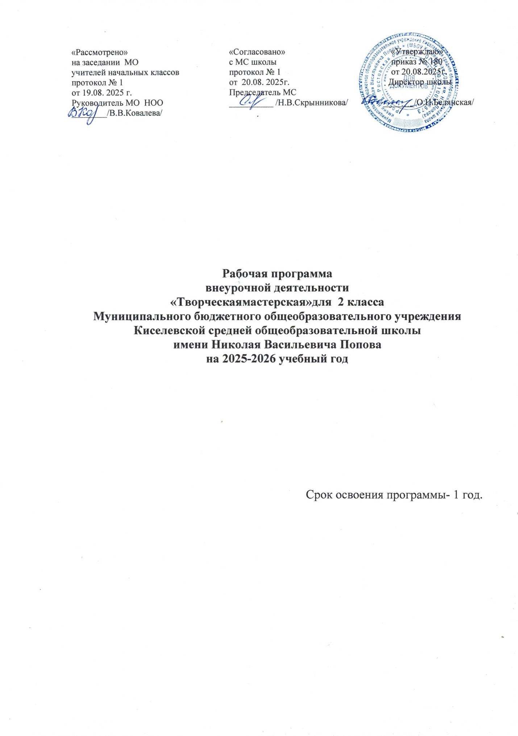

Пояснительная записка
Рабочая программа данного учебного курса внеурочной деятельности разработана в соответствии с требованиями:
1.Федеральная образовательная программа начального общего образования.
2.ПриказМинистерствапросвещенияРоссийскойФедерацииот31.05.2021№286«Обутверждениифедеральногогосударственногообразовательногостандарта начального общего образования» (Зарегистрирован Минюстом России05.07.2021№64100).
4.Учебный план МБОУ Киселевской СОШ им. Н.В.Попова на 2025-2026уч.год
Программа «Творческая мастерская» направлена на формирование общеучебного навыка чтения и умения работать с текстом (отбирать необходимый материал для постановки на основе просмотрового и выборочного чтения); пробуждает интерес к чтению художественной литературы; способствует общему развитию ребёнка, его духовно-нравственному и эстетическому воспитанию.
Программа направлена на развитие духовности личности, творческих способностей ребенка, умение видеть и творить прекрасное. Программа способствует подъему духовно-нравственной культуры и отвечает запросам различных социальных групп нашего общества, обеспечивает совершенствование процесса развития и воспитания детей. Полученные знания позволят учащимся преодолеть психологическую инертность, позволят развить их творческую активность, способность сравнивать, анализировать, планировать, ставить задачи.
Курс внеурочной деятельности «Творческая мастерская» выполняет познавательную, воспитательную и развивающую функции. С учетом этих функций сформированы цели и задачи.
ЦЕЛИ ИЗУЧЕНИЯ УЧЕБНОГО КУРСА
Изучение курса «Творческая мастерская» направлено на достижение следующих целей:
• овладение выразительным чтением — декламацией; совершенствование всех видов речевой деятельности; развитие интереса к чтению и книге; формирование читательского кругозора и самостоятельной читательской деятельности;
• развитие художественно-творческих и познавательных способностей; эмоциональной отзывчивости при подготовке и разыгрывании мини-спектаклей; формирование эстетического отношения к слову и умения понимать художественное произведение;
• обогащение нравственного опыта младших школьников средствами художественной литературы; формирование нравственных чувств и представление о дружбе, добре и зле; правде и ответственности.
Курс внеурочной деятельности «Творческая мастерская» имеет большое воспитательное значение: способствует формированию таких нравственных качеств, как ответственность, умение работать в команде, понимать и принимать другую точку зрения, договариваться друг с другом, заботиться о младшем, проявлять уважение к старшим и др. Ориентация учащихся на моральные нормы развивает умение соотносить свои поступки с этическими принципами поведения культурного человека.
В процессе работы по курсу внеурочной деятельности у младших школьников повышается уровень коммуникативной культуры: формируются умение составлять высказывание, диалоги, монологи, высказывать собственное мнение.
Курс «Творческая мастерская» пробуждает интерес к чтению художественной литературы; развивает внимание к слову, помогает определять отношение автора и показывать, как оно проявляется при инсценировании и драматизации, учатся чувствовать красоту поэтического слова.
Воспитательный потенциал предмета реализуется через:
− приобщение обучающихся к российским традиционным духовным ценностям, включая ценности своей этнической группы, правилам и нормам поведения, принятым в российском обществе на основе российских базовых конституционных норм и ценностей;
− историческое просвещение, формирование российской культурной и гражданской идентичности обучающихся
− развитие личности, создание условий для самоопределения и социализации на основе социокультурных, духовно-нравственных ценностей и принятых в российском обществе правил и норм поведения в интересах человека, семьи, общества и государства;
− формирование у обучающихся чувства патриотизма, гражданственности, уважения к памяти защитников Отечества и подвигам Героев Отечества, закону и правопорядку, человеку труда и старшему поколению, взаимного уважения, бережного отношения к культурному наследию и традициям многонационального народа Российской Федерации, природе и окружающей среде.
− усвоение обучающимися знаний норм, духовно-нравственных ценностей, традиций, которые выработало российское общество (социально значимых знаний);
− формирование и развитие личностных отношений к этим нормам, ценностям, традициям (их освоение, принятие);
− приобретение соответствующего этим нормам, ценностям, традициям социокультурного опыта поведения, общения, межличностных социальных отношений, применения полученных знаний;
− достижение личностных результатов освоения общеобразовательных программ в соответствии с ФГОС НОО (осознание российской гражданской идентичности; сформированность ценностей самостоятельности и инициативы; готовность обучающихся к саморазвитию, самостоятельности и личностному самоопределению; наличие мотивации к целенаправленной социально значимой деятельности; сформированность внутренней позиции личности как особого ценностного отношения к себе, окружающим людям и жизни в целом.)
Воспитательная деятельность планируется и осуществляется на основе аксиологического, антропологического, культурно-исторического, системно-деятельностного, личностно-ориентированного подходов и с учётом принципов воспитания: гуманистической направленности воспитания, совместной деятельности детей и взрослых, следования нравственному примеру, безопасной жизнедеятельности, инклюзивности, возрастосообразности.
Программа воспитания реализуется в единстве учебной и воспитательной деятельности по основным направлениям воспитания в соответствии с ФГОС НОО и отражает готовность обучающихся руководствоваться ценностями и приобретать первоначальный опыт деятельности на их основе, в том числе в части:
1. Гражданского воспитания, способствующего формированию российской гражданской идентичности, принадлежности к общности граждан Российской Федерации, к народу России как источнику власти в Российском государстве и субъекту тысячелетней российской государственности, уважения к правам, свободам и обязанностям гражданина России, правовой и политической культуры.
2. Патриотического воспитания, основанного на воспитании любви к родному краю, Родине, своему народу, уважения к другим народам России; историческое просвещение, формирование российского национального исторического сознания, российской культурной идентичности.
3. Духовно-нравственного воспитания на основе духовно-нравственной культуры народов России, традиционных религий народов России, формирование традиционных российских семейных ценностей; воспитание честности, доброты, милосердия, справедливости, дружелюбия и взаимопомощи, уважения к старшим, к памяти предков.
4. Эстетического воспитания, способствующего формированию эстетической культуры на основе российских традиционных духовных ценностей, приобщение к лучшим образцам отечественного и мирового искусства.
5. Физического воспитания, ориентированного на формирование культуры здорового образа жизни и эмоционального благополучия – развитие физических способностей с учётом возможностей и состояния здоровья, навыков безопасного поведения в природной и социальной среде, чрезвычайных ситуациях.
6. Трудового воспитания, основанного на воспитании уважения к труду, трудящимся, результатам труда (своего и других людей), ориентации на трудовую деятельность, получение профессии, личностное самовыражение в продуктивном, нравственно достойном труде в российском обществе, достижение выдающихся результатов в профессиональной деятельности.
7. Экологического воспитания, способствующего формированию экологической культуры, ответственного, бережного отношения к природе, окружающей среде на основе российских традиционных духовных ценностей, навыков охраны, защиты, восстановления природы, окружающей среды.
8. Ценности научного познания, ориентированного на воспитание стремления к познанию себя и других людей, природы и общества, к получению знаний, качественного образования с учётом личностных интересов и общественных потребностей.
Место кружка в учебном плане
Рабочая программа кружка рассчитана на 34часа в год, 1 ч. в неделю. Фактическое количество часов за год - 34 часа.

ПЛАНИРУЕМЫЕ ОБРАЗОВАТЕЛЬНЫЕ РЕЗУЛЬТАТЫ
Изучение курса «Творческая мастерская» на уровне начального общего образования направлено на достижение обучающимися личностных, метапредметных и предметных результатов освоения учебного предмета.
ЛИЧНОСТНЫЕ РЕЗУЛЬТАТЫ
В результате освоения курса в начальной школе у обучающегося будут сформированы следующие личностные результаты:
• формирование средствами литературных произведений целостного взгляда на мир в единстве и разнообразии природы, народов, культур и религий;
• воспитание художественно-эстетического вкуса, эстетических потребностей; ценностей и чувств на основе опыта инсценирования, драматизации; декламации;
• развитие этических чувств, доброжелательности и эмоционально-нравственной отзывчивости, понимания и сопереживания чувствам других людей.
• стремление преодолевать возникающие затруднения;
• готовность понимать и принимать советы учителя, одноклассников, стремление к адекватной самооценке;
• потребность сотрудничества со сверстниками, доброжелательное отношение к сверстникам, бесконфликтное поведение;
• этические чувства, эстетические потребности, ценности и чувства на основе опыта слушания и заучивания произведений художественной литературы;
• осознание значимости занятий театрально-игровой деятельностью для личного развития.
• понимание нравственной сущности правил культуры поведения, общения и речи, умение выполнять их независимо от внешнего контроля, умение преодолевать конфликты в общении;
• опыт эстетических переживаний, наблюдений эстетических объектов в природе и социуме, эстетического отношения к окружающему миру и самому себе;
• развитие эстетического сознания через освоение художественного наследия народов России и мира, творческой деятельности эстетического характера.
МЕТАПРЕДМЕТНЫЕ РЕЗУЛЬТАТЫ
В результате освоения курса в начальной школе у обучающегося будут сформированы следующие метапредметные результаты:
Регулятивные универсальные учебные действия:
• понимать и принимать учебную задачу, сформулированную учителем;
• осуществлять контроль, коррекцию и оценку результатов своей деятельности;
• планировать свои действия на отдельных этапах работы над пьесой;
• анализировать причины успеха/неуспеха, осваивать с помощью учителя позитивные установки типа: «У меня всё получится», «Я ещё многое смогу».
Познавательные универсальные учебные действия:
• пользоваться приёмами анализа и синтеза при чтении и просмотре видеозаписей, проводить сравнение и анализ поведения героя;
• понимать и применять полученную информацию при выполнении заданий;
• проявлять индивидуальные творческие способности в игре, этюдах, чтении по ролям, инсценировании.
Коммуникативные универсальные учебные действия:
• включаться в диалог, в коллективное обсуждение, проявлять инициативу и активность;
• работать в группе, учитывать мнения партнёров;
• обращаться за помощью;
• формулировать свои затруднения;
• предлагать помощь и сотрудничество;
• слушать собеседника;
• договариваться о распределении функций и ролей в совместной деятельности, приходить к общему решению;
• осуществлять взаимный контроль;
• адекватно оценивать собственное поведение и поведение окружающих.
ПРЕДМЕТНЫЕ РЕЗУЛЬТАТЫ
К концу обучения в первом классе обучающийся научится:
• правилам поведения зрителя, этикет в театре до, во время и после спектакля
• различать виды и жанры театрального искусства (опера, балет,
драма; комедия, трагедия; и т.д.);
• чётко произносить в разных темпах 8-10 скороговорок;
• учить наизусть стихотворения русских авторов.
• владеть комплексом артикуляционной гимнастики;
• действовать в предлагаемых обстоятельствах с импровизированным текстом на заданную тему;
• произносить скороговорку и стихотворный текст в движении и разных позах;
• произносить на одном дыхании длинную фразу или четверостишие;
• произносить одну и ту же фразу или скороговорку с разными интонациями;
• читать наизусть стихотворный текст, правильно произнося слова и расставляя логические ударения;
• строить диалог с партнером на заданную тему;
• подбирать рифму к заданному слову и составлять диалог между сказочными героями;
• овладение чтением вслух и про себя, элементарными приёмами анализа художественных текстов.
СОДЕРЖАНИЕ УЧЕБНОГО КУРСА
Вводное занятие
решение организационных вопросов;
Театральная игра
Игры на знакомство. Массовые игры. Игры на развитие памяти, произвольного внимания, воображения, наблюдательности. Этюды на выразительность жестов. Этюды с воображаемыми предметами. Этюды с заданными обстоятельствами. Этюды на эмоции и вежливое поведение. Импровизация игр-драматизаций.
Сказкотерапия.
Диагностика творческих способностей воспитанников.
Культура и техника речи
Артикуляционная гимнастика. Устранение дикционных недостатков и тренинг правильной дикции. Дыхательные упражнения. Постановка речевого голоса. Речь в движении. Коллективное сочинение сказок. Диалог и монолог. Работа над стихотворением и басней.
Ритмопластика
Коммуникативные, ритмические, музыкальные, пластические игры и упражнения. Развитие свободы и выразительности телодвижений.
Основы театральной культуры
система занятий - бесед, направленных на расширение представлений о театре
Индивидуальная работа.
Работа над словом. Отработка отдельных этюдов. Устранение дикционных недостатков.
Просмотрово-информационный
Просмотр кинофильмов и их обсуждение. Посещение театральных постановок.
№ п/п | Наименование разделов и тем программы | Основное содержание | Основные виды деятельности | Количество часов
 | Роль театра в культуре. | Знакомство с древнегреческим, современным, кукольным, музыкальным, цирковым театрами. В процессе дискуссии делятся своим жизненным опытом. | Дать детям возможность окунуться в мир фантазии и воображения. Познакомить с понятием «театр».  Как вести себя на сцене. Учимся строить диалог с партнером на заданную тему. | 1
 | Театрально-исполнительская деятельность. | На практических занятиях рассматриваются приемы релаксации, концентрации внимания, дыхания; снятия мышечных зажимов. | Театр - искусство коллективное, спектакль - результат творческого труда многих людей различных профессий  Музыкальные пластические игры и упражнения  Познакомить детей с правилами поведения в театре  Как вести себя на сцене. Правила диалога. | 10
 | Занятия сценическим искусством. | Работа над образами: я – предмет, я – стихия, я – животное, я – фантастическое животное, внешняя характерность. | Разучивание скороговорок, считалок, потешек и их обыгрывание. Театральная игра. Викторина по сказкам. Знакомство с текстом, выбор мультсказки, распределение ролей, диалоги героев.  Учимся развивать зрительное, слуховое внимание, наблюдательность. Учимся находить ключевые слова в предложении и выделять их голосом.  Знакомство с содержанием, выбор сказки, распределение ролей, диалоги героев, репетиции, показ. Отработка умения работать с текстом. | 8
 | Работа над серией мини-спектаклей. | Разучивание ролей, изготовление костюмов. | Знакомство с содержанием сказки, распределение ролей, диалоги героев, репетиции, показ  Обсуждение музыки, распределение ролей, репетиции и показ  Чтение сказок, распределение ролей, репетиции.  Выступление перед гостями. | 15

Календарно-тематическое планирование
№ п/п | Тема занятия | Количество часов | Дата изучения |  | Электронные цифровые образовательные ресурсы
1 | Вводное занятие . Знакомство с содержанием курса. | 1 | 03.09 | https://m.edsoo.ru/f841ebc8  http://www.nachalka.com/biblioteka
2 | История возникновения театра. Первые зрелищные мероприятия | 1 | 10.09 | https://m.edsoo.ru/f841fb4a  http://www.nachalka.com/biblioteka
3 | История современного театра. Детские театры | 1 | 17.09 | https://m.edsoo.ru/f841fb4a
4 | Кукольный театр | 1 | 24.09 | https://m.edsoo.ru/f841f168
5 | Изготовление пальчиковых кукол | 1 | 01.10 | https://m.edsoo.ru/f841f938
6 | Цирк — зрелищный театр | 1 | 08.10
7 | Устройство зрительного зала | 1 | 15.10 | https://m.edsoo.ru/f841f50a
8 | Чтение произведения В. Драгунского «Где это видано, где это слыхано». Герои произведения. | 1 | 22.10 | https://m.edsoo.ru/f841f35c
9 | Отбор выразительных средств к инсценированию произведения В. Драгунского «Где это видано, где это слыхано» | 1 | 05.11 | https://m.edsoo.ru/f8421238
10 | Инсценирование произведения В. Драгунского «Где это видано, где это слыхано». | 1 | 12.11 | https://m.edsoo.ru/f800e
11 | Театральная афиша. Театральная программка. Театральный билет. | 1 | 19.11 | https://m.edsoo.ru/f842163e
12 | Интервью | 1 | 26.11 | http://nachalka.edu.ru/
13 | Подготовка к Новому году. | 1 | 03.12 | https://m.edsoo.ru/f84219d6
14 | Подготовка к Новому году. | 1 | 10.12 | https://m.edsoo.ru/f8421c24
15 | Подготовка к Новому году. | 1 | 17.12 | https://m.edsoo.ru/f8421e54
16 | Подготовка к Новому году. | 1 | 24.12 | https://m.edsoo.ru/f84222d2
17 | Создание летописи разыгрываемого произведения. | 1 | 14.01 | https://m.edsoo.ru/f84284ac
18 | Аннотация. Создание аннотации на просмотренный спектакль | 1 | 21.01 | https://m.edsoo.ru/f8428aec
19 | Чтение произведения М. Горького «Воробьишко». Герои произведения. | 1 | 28.01 | https://m.edsoo.ru/f84291f4
20 | Герои произведения. Отбор выразительных средств. | 1 | 04.02 | https://m.edsoo.ru/f84291f4
21 | Подготовка к инсценировке военно-патриотической песни. | 1 | 11.02 | https://m.edsoo.ru/f84293ca
22 | Подготовка к инсценировке военно-патриотической песни. | 1 | 18.02 | https://m.edsoo.ru/f84296c2
23 | Подготовка к инсценировке военно-патриотической песни. | 1 | 25.02 | http://nachalka.edu.ru/
24 | Подготовка к инсценировке военно-патриотической песни. | 1 | 04.03 | https://m.edsoo.ru/f8429ec4
25 | Чтение произведения И. Крылова «Квартет». Герои произведения. | 1 | 11.03 | https://m.edsoo.ru/f842a23e
26 | Герои произведения. Отбор выразительных средств | 1 | 18.03 | https://m.edsoo.ru/f842a23e
27 | Подготовка декораций к инсценированию произведения И. Крылова «Квартет» | 1 | 25.03 | https://m.edsoo.ru/f842b152
28 | Инсценирование произведения И. Крылова «Квартет». | 1 | 08.04 | https://m.edsoo.ru/f842b878
29 | Театральная игра Спектакль «Квартет» | 1 | 15.04 | https://m.edsoo.ru/f842a23e
30 | Чтение произведения С. Михалкова «Упрямый козлёнок». Герои произведения. | 1 | 22.04 | https://m.edsoo.ru/f842ba62
31 | Герои произведения. Отбор выразительных средств | 1 | 29.04 | https://m.edsoo.ru/f842ba62
32 | Подготовка декораций к инсценированию произведения С. Михалкова «Упрямый козлёнок» | 1 | 06.05 | https://m.edsoo.ru/f842bd28
33 | Подведение итогов. | 1 | 13.05 | https://m.edsoo.ru/f842bf44
34 | Подведение итогов. | 1 | 20.05 | https://m.edsoo.ru/f842bf44

Согласовано
Заместитель директора по УВР
_________ Н.В.Скрынникова
« 20 » августа 2025г

УЧЕБНО-МЕТОДИЧЕСКОЕ ОБЕСПЕЧЕНИЕ
ОБРАЗОВАТЕЛЬНОГО ПРОЦЕССА
ОБЯЗАТЕЛЬНЫЕ УЧЕБНЫЕ МАТЕРИАЛЫ ДЛЯ УЧЕНИКА
Генералова И.А. Театр. Пособие для дополнительного образования.
1-й класс. – М.: Баласс
МЕТОДИЧЕСКИЕ МАТЕРИАЛЫ ДЛЯ УЧИТЕЛЯ
1. Ганелин Е.Р. Программа обучения детей основам сценического
искусства «Школьный театр». http://www.teatrbaby.ru/metod_metodika.htm
2. Генералов И.А. Программа курса «Театр» для начальной школы
Образовательная система «Школа 2100» Сборник программ. Дошкольное
образование.
ЦИФРОВЫЕ ОБРАЗОВАТЕЛЬНЫЕ РЕСУРСЫ И РЕСУРСЫ СЕТИ
ИНТЕРНЕТ
Библиотека ЦОК https://m.edsoo.ru/f841f35c
Портал "Начальная школа" http://nachalka.edu.ru/
Библиотека материалов для начальной школы http://www.nachalka.com/biblioteka
Инфоурокhttps://infourok.ru/
3. Похмельных А.А. Образовательная программа «Основы театрального
искусства».
youthnet.karelia.ru/dyts/programs/2009/o_tea.doc

